B11 盛小青 名教师成长营课题情况一览表
表1 省级及以上课题汇总表
序号 | 主持人1 | 主持人2 | 主持课题名称 | 级别 | 立项时间 | 立项单位 | 中期评估时间 | 结题时间
例 | 须为主持，参与不算 | 无则空着 |  | 部级/省级 | 202007 | 如：江苏省教育科学规划领导小组办公室 | 未进行则空着 | 未结题则是空着
1
2
表2 市区级课题汇总表
序号 | 主持人1 | 主持人2 | 主持课题名称 | 级别 | 中期评估/立项时间 | 立项单位 | 结题时间
例 | 须为主持，参与不算 | 无则空着 |  | 市级/区级 | 202007 | 如：常州市教育科学规划领导小组办公室 | 未结题则是空着
1 | 盛小青 | 陈洁 | 《基于深度学习视角培养学生数学关键能力实践研究》 | 区级 | 202201 | 常州市新北区“十三五”规划专项课题
2 | 钱程 |  | 深度视角下初中数学实验教学的研究 | 区级 | 2021.10 | 新北区教师发展中心
3 | 朱晓玲 | 张一青 | 常州市教育科学“十三五”规划专项课题“初中生数学交流能力培养的实践研究” | 市级 | 202105 | 常州市新北区实验中学

表3 区微型课题汇总表
序号 | 主持人1 | 主持人2 | 主持课题名称 | 获奖级别 | 获奖时间
例 | 须为主持，参与不算 | 无则空着 |  | 一/二/三 | 202007
1 | 王观涛 | 时文静 | 深度学习视域下初中数学教学设计的实践研究 | 二 | 202202
2 | 邓兵 | 王荣霞 | GeoGebra与高中数学深度融合的案例研究 | 一 | 202202
3 | 李莉 | 洪瑶 | 基于深度学习视角培养中学生数学推理能力的实践研究 | 一 | 202202
 |  |  | 以上表格行数不够自行添加

B11 佐证材料
材料1 省级及以上课题佐证材料
序号 | 立项证书 | 中期评估证明 | 结题证书（证明）
请与表1序号一致 |  | 仅需提供审核盖章页，未进行则空着 | 仅需提供结题证书，未结题则是空着
1
2

材料2 市区级课题佐证材料
序号 | 中期评估表封面 | 中期评估/立项证明 | 结题证书（证明）
请与表2序号一致 | 市区备案课题应先通过中期评估，请勿提交评审书封面 | 仅需提供审核盖章页 | 仅需提供结题证书或结题认定页，未结题则是空着
1
2

材料3 市区级课题佐证材料
序号 | 获奖证书
请与表3序号一致 | 仅需提供获奖证书
1
2 | 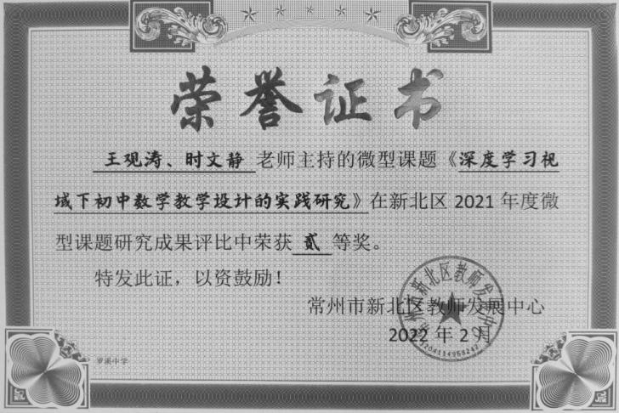
3 | 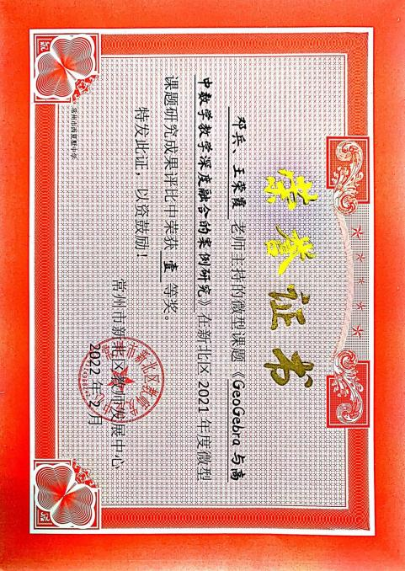
4 | 